Отчёт по лабораторной работе №3

Дисциплина: архитектура компьютера

Ахмаров Роман

Содержание

# 1 Цель работы

Целью данной лабораторной работы является освоение процедуры оформления отчетов с помощью легковесного языка разметки Markdown. # Задание 1. Заполнение отчета по выполнению лабораторной работы №3 с помощью языка разметки Markdown 2. Задание для самостоятельной работы

# 2 Теоретическое введение

Markdown - легковесный язык разметки, созданный с целью обозначения форматирования в простом тексте, с максимальным сохранением его читаемости человеком, и пригодный для машинного преобразования в языки для продвинутых публикаций. Внутритекстовые формулы делаются аналогично формулам LaTeX. В Markdown вставить изображение в документ можно с помощью непосредственного указания адреса изображения. Синтаксис Markdown для встроенной ссылки состоит из части [link text], представляющей текст гиперссылки, и части (file-name.md) – URL-адреса или имени файла, на который дается ссылка. Markdown поддерживает как встраивание фрагментов кода в предложение, так и их размещение между предложениями в виде отдельных огражденных блоков. Огражденные блоки кода — это простой способ выделить синтаксис для фрагментов кода.

# 3 Выполнение лабораторной работы

## 3.1 Заполнение отчета по выполнению лабораторной работы №4 с помощью языка разметки Markdown

Открываю терминал. Перехожу в каталог курса, сформированный при выполненнии прошлой лаборатной работы (рис. 1).

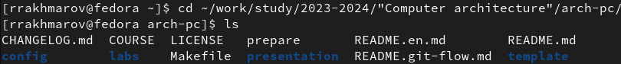

Figure 1: Перемещение между директориями

Обновляю локальный репозиторий, скачав изменения из удаленного репозитория с помощью команды git pull (рис. 2)

Figure 2: Обновление локального репозитория

Figure 2: Обновление локального репозитория

Перехожу в каталог с шаблоном отчета по лабораторной работе №3 с помощью cd.Компилирую шаблон с использованием Makefile, вводя команду make (рис. 3)

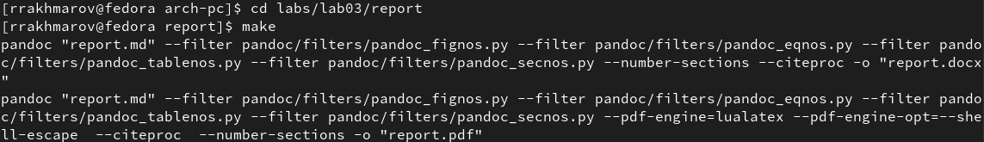

Figure 3: Компиляция шаблона

Открываю сгенерированный файл report.docx в LibreOffice (рис. 4)

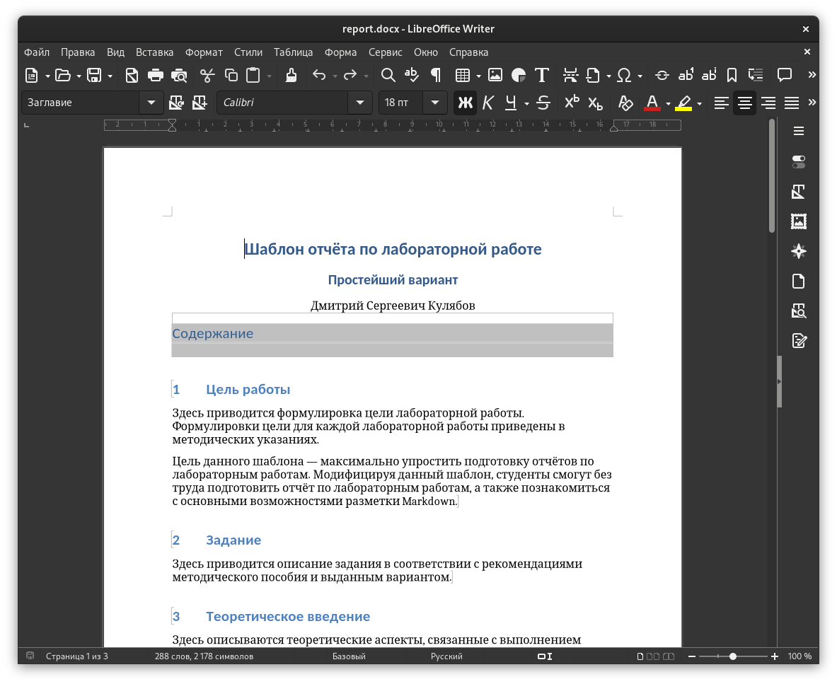

Figure 4: Открытие файла docx

Далее открываю файл report.pdf и убеждаюсь, что все правильно работаает (рис. 5)

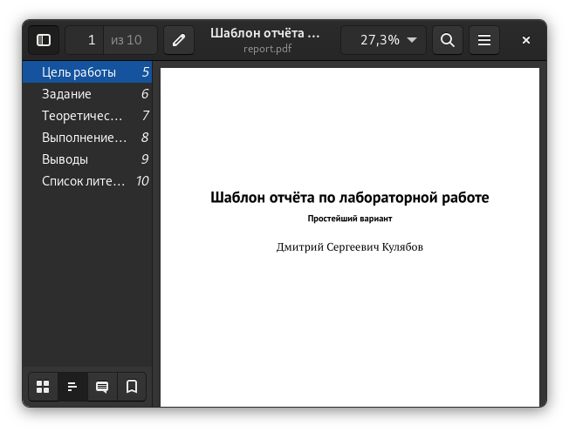

Figure 5: Открытие файла pdf

Удаляю полученные файлы с использованием Makefile, вводя команду make clean (рис. 6). С помощью команды ls проверяю, удалились ли созданные файлы.

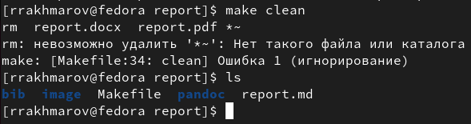

Figure 6: Удаление файлов

Открываю файл report.md с помощью текстового редактора mousepad (рис. 7)

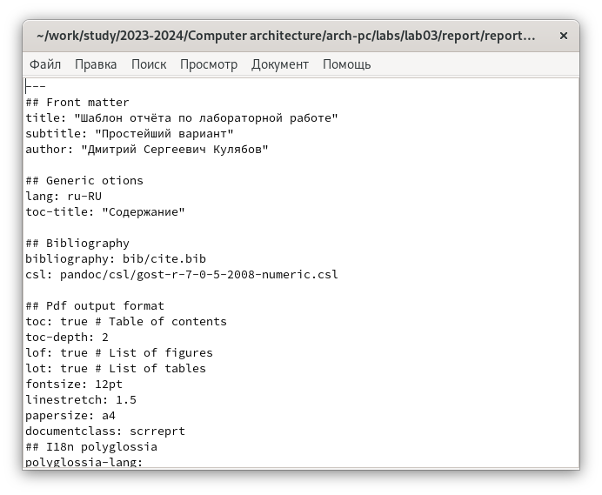

Figure 7: Открытие файла report.md

Далее на всякий случай сохраню файл, создам и скопирую тот же файл, но с названием моего отчета (рис. 8)

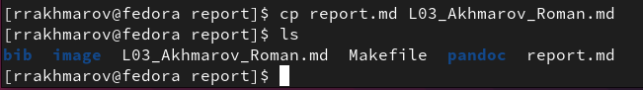

Figure 8: Копирование файла с новым именем

Начинаю заполнять отчет с помощью языка разметки Markdown в скопированном файле (рис. 9)

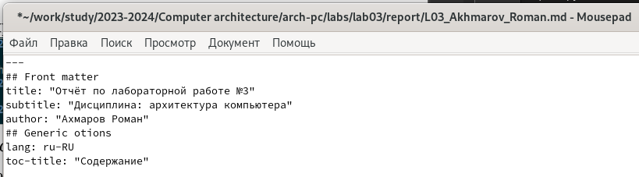

Figure 9: Заполнение отчета

Компилирую файл с отчетом. Загружаю отчет на Github. (рис. 10)

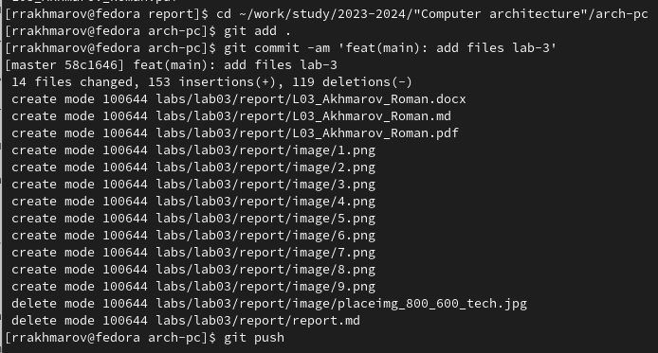

Figure 10: Заполнение отчета

## 3.2 Выполнение заданий для самостоятельной работы.

# 4 Выводы

# 5 Список литературы

1. https://esystem.rudn.ru/pluginfile.php/1584628/mod_resource/content/1/%D0%9B%D0%B0%D0%B1%D0%BE%D1%80%D0%B0%D1%82%D0%BE%D1%80%D0%BD%D0%B0%D1%8F%20%D1%80%D0%B0%D0%B1%D0%BE%D1%82%D0%B0%20%E2%84%965.pdf